Παγκόσμια ημέρα κινουμένων σχεδίων

Η άλλη 28^{η} Οκτωβρίου

Την 28^{η} Οκτωβρίου 1892, ο Γάλλος Εμίλ Ρενώ (Emile Reynaud), φυσικός στο επάγγελμα με καλλιτεχνική κλίση, κατάφερε να τελειοποιήσει το Πραξινοσκόπιό του σε «Οπτικό Θέατρο» και να κάνει την πρώτη δημόσια παράσταση «κινούμενων παντομίμων» στο θέατρο του φημισμένου Μουσείου Γκρεβέν (Grévin) στο Παρίσι.
Κάθε χρόνο, από το 2002 και μετά, εορτάζεται την 28^{η} Οκτωβρίου η επέτειος αυτού του γεγονότος υπό τη μορφή μιας «παγκόσμιας ημέρας κινούμενων σχεδίων».

Στη χώρα μας, ο εορτασμός της εθνικής επετείου του «ΟΧΙ», προς τιμήν της 28^{ης} Οκτωβρίου 1940, επισκιάζει πλήρως την άλλη αυτή επέτειο της 28^{ης} Οκτωβρίου, που τιμά ένα επαναστατικό από τη φύση του είδος κινηματογράφου, το οποίο μάλιστα εμφανίστηκε χρονικά πριν από τον κινηματογράφο σε φιλμ όπως τον ξέρουμε σήμερα.

Και όμως, η πρώτη ελληνική ταινία κινουμένων σχεδίων, «ο Ντούτσε αφηγείται», που υλοποίησε το 1945 ο Σταμάτης Πολενάκης, συνδέει ιδανικά τις δύο αυτές επετείους και συνηγορεί υπέρ του κοινού εορτασμού τους. Ο Πολενάκης παρουσιάζει ένα φαντασμένο Ντούτσε να κομπάζει, υπαγορεύοντας στην Ιταλική Ιστορία τι πρέπει να γράψει σχετικά με την κατάκτηση της Ελλάδας από τα ιταλικά στρατεύματα. Στους κομπασμούς του Ντούτσε αντιπαραθέτει την πραγματικότητα του σκιτσογράφου, αποτυπώνοντας συμβολικά τις πανωλεθρίες του ιταλικού στρατού από τους Έλληνες στο πεδίο των μαχών.

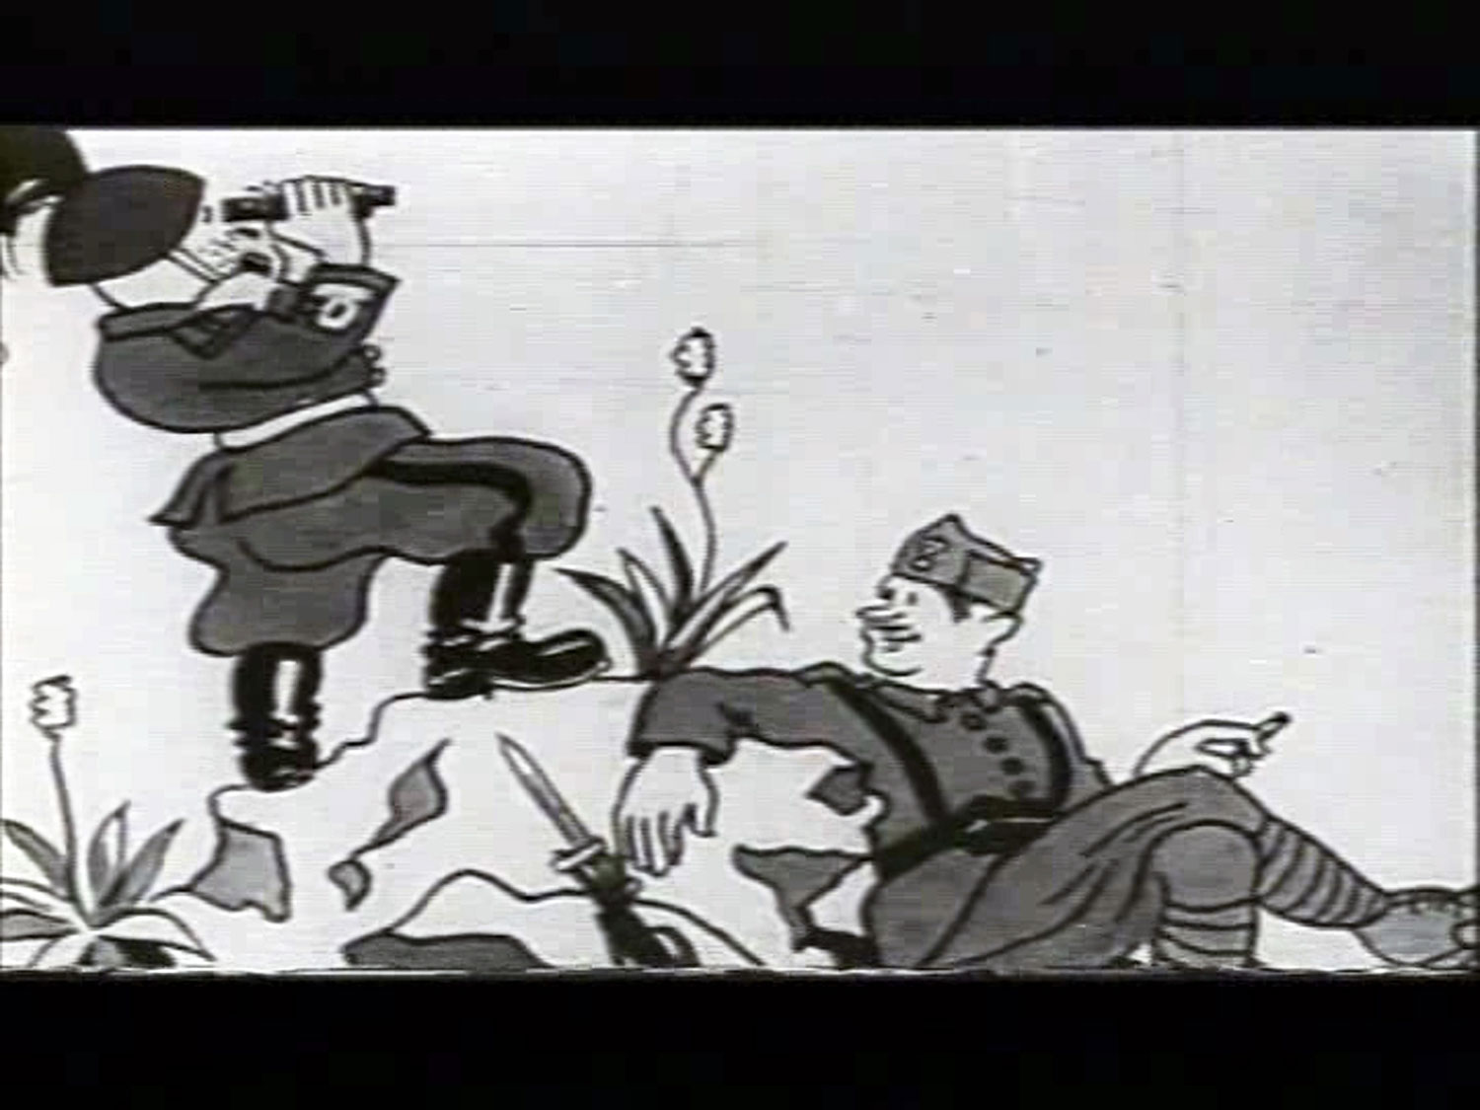

Προκαλεί εντύπωση στο σύγχρονο θεατή η μαεστρία με την οποία χειρίζεται ο Πολενάκης τις τεχνικές μεταμόρφωσης των σκίτσων από μια εικόνα σε άλλη, η προσπάθεια απόδοσης βάθους και προοπτικής στην κίνηση, η αίσθηση οπτικής αφήγησης που διαθέτει ο πρωτοπόρος αυτός δημιουργός.

Οι τεχνικές που υποστηρίζουν τη φαντασία του δημιουργού αποκαλύπτουν την επαναστατική φύση των κινουμένων σχεδίων και τη δυνατότητα που προσφέρουν για να ειπωθούν δύσκολες αλήθειες και να εικονογραφηθούν αβάστακτες πραγματικότητες όπως είναι ο πόλεμος και η βία.

Στην εκπληκτικής εικαστικής ομορφιάς ταινία κινουμένων σχεδίων «Όταν φυσά ο άνεμος» (1986), ο Τζίμμυ Μουρακάμι διαπραγματεύεται ένα σενάριο Τρίτου Παγκοσμίου Πολέμου με χρήση πυρηνικών όπλων. Στην ταινία, ένα ηλικιωμένο ζευγάρι Βρετανών προετοιμάζεται χτίζοντας ένα καταφύγιο, μόνο που πιστεύει ότι οι κανόνες που ίσχυαν για τον Δεύτερο Παγκόσμιο Πόλεμο θα έχουν ισχύ και σε έναν πυρηνικό πόλεμο. Διαπιστώνουν τελικά ότι το αεράκι που μπαίνει από τις χαραμάδες φορτωμένο με ραδιενέργεια αρκεί για να συναντήσουν το θάνατο ακόμα και στο εσωτερικό του καταφυγίου. Η κυβέρνηση δεν μπορεί να προσφέρει βοήθεια. Ο πυρηνικός όλεθρος είναι πιο ισχυρός.

Θα μπορούσε να είναι μια αλληγορία για τη θέση των νοικοκυριών μέσα στην οικονομική κρίση. Όπως θα μπορούσε να είναι και μια αλληγορία για τη θέση των δημιουργών κινούμενων σχεδίων σε ένα συνεχώς μεταβαλλόμενο οπτικοακουστικό τομέα. Ευτυχώς, η μάχη αυτή φαίνεται να έχει κερδηθεί: τα κινούμενα σχέδια αποκτούν οντότητα και χαίρουν της εκτίμησης του κοινού ανάμεσα σε άλλες ταινίες. Μόνο που χρειάστηκε να «επενδύσουν» στη μετεγγραφή τους σε φιλμ.

Η προσωπική ιστορία του Εμίλ Ρενώ είναι αποκαλυπτική: κάθε ταινία αυτού του ποιητή-μηχανικού αποτελούσε ένα μοναδικό έργο. Θα χρειαστεί να εφευρεθεί ο κινηματογράφος για να γίνει δυνατή η αναπαραγωγή αντιτύπων. Η εφεύρεση των αδελφών Λυμιέρ (1895), εκτρέποντας σιγά-σιγά το κοινό προς το θέαμα των κινούμενων φωτογραφικών εικόνων, θα προκαλέσει την οικονομική καταστροφή του Εμίλ Ρενώ. Από απελπισία, θα ρίξει τα περισσότερα έργα του στο Σηκουάνα. Σήμερα, για να εκτιμήσουμε την ιδιοφυία αυτού του πρωτοπόρου, πρέπει να αρκεστούμε σε δύο έργα, τα οποία είχαν μετεγγραφεί σε φιλμ, ένδοξα απομεινάρια ενός πολέμου που δεν γινόταν να κερδηθεί. Η διάσωση των ταινιών αυτών δίνει νόημα στον εορτασμό αυτής της άλλης 28^{ης} Οκτωβρίου σήμερα.

Παναγιώτης Κυριακουλάκος

